《建新文件夹》机制与核心玩法
（Demo-单机PVE）
- 核心对战框架
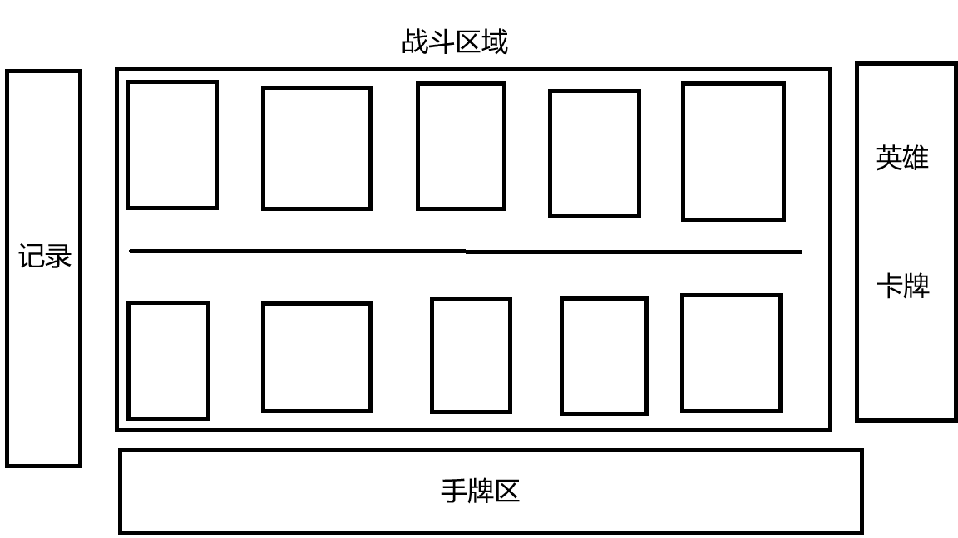
1.1 战场布局
- 两行式：己方一行，敌方一行。
- 一行五个站位，无前后排之分，所有英雄均可直接攻击对方任意英雄。
1.2 英雄登场规则
- 队长：战前指定一名，开局直接在场。
- 队员：第1至第4回合，每回合开始时，双方各选择1名英雄部署在己方空位，若没有特殊buff，次回合才可行动。
- 第5回合：双方五人全部到齐。
1.3 先后手与前期保护
- 先手：由关卡设计决定，默认玩家先手。
- 后手补偿：第5回合前，后手方英雄受到的每次攻击，伤害最多为2点。
1.4 胜利条件
- 消灭敌方全部五名英雄。

二、英雄系统
2.1 英雄构成
- 天生能力：由英雄类型决定，是被动规则，不可沉默或移除。
- 英雄技能：先锋/刺客/轰击者1个技能，知法者2个技能。
- 锦囊牌：来自15张构筑牌池的战术牌。
2.2 英雄类型与克制关系
类型 | 克制 | 被克制
先锋 | 刺客  祭司 | 斥候
刺客 | 斥候  祭司 | 先锋
斥候 | 先锋  祭司 | 刺客
祭司 | 无 | 先锋、刺客、斥候
克制效果规则：
- 攻击克制目标：受到的反伤 -50%。
- 攻击被克制目标：受到的反伤 +50%。
- 攻击中性目标：反伤正常结算。
反伤的定义：当一个英雄被攻击时，攻击者会受到等同于被攻击者攻击力一定比例（例如50%）的反伤。克制关系调整这个比例。

三、战前构筑系统（CCG核心）
- 英雄选择：从英雄池选择5名，指定队长。需考虑克制链的完整性。
- 锦囊牌池：选择15张锦囊牌构成局内牌池。（分主动与被动两大类）

四、局内资源系统（DBG系统）
- 行动点：每回合固定点数，未用完不保留。
- 手牌：开局抽4张，牌池循环。

五、局内成长系统（DBG核心）——重点：打破克制关系
这是整个游戏策略弧光的核心。游戏前期围绕克制关系进行博弈，而局内成长的目标，就是逐步打破这个克制关系，让英雄从“被规则束缚”走向“超越规则”。
通过完成一些目标（造成一定的伤害；对其使用多少张锦囊牌；承伤等行为，按规则转化成exp，达到一定exp，在下一个你的会合生星）
5.1 英雄升星（局内升级，非永久）
共6星。3星和6星为质变节点。
1-2星：属性小幅提升。克制关系依然坚固。
3星能力（二选一，开始“破格”）：
这个阶段，英雄开始获得削弱克制限制的能力，但尚未完全摆脱。
4-5星：属性继续提升。克制关系进一步松动。
6星终极能力（彻底“破格”）：
这是游戏的终局阶段。英雄通过终极能力彻底打破克制链，将战斗从“剪刀石头布”升级为“超级英雄对决”。
5.2 锦囊牌升级（局外升级，永久）
使用局外货币，对锦囊牌升级。

六、局外养成与经济系统
6.1 货币
- 金币：通关、日常任务获取。购买基础卡包、解锁英雄。
- 奥术之尘：分解重复卡牌、高难度奖励获取。合成特定卡牌、购买外观。
7.2 卡牌获取与养成
- 英雄、装备牌、锦囊牌通过卡包或合成获取。
- 英雄无等级，所有数值在对局中由升星系统决定。
- 局外养成的核心是拓宽构筑池，而非提升数值。老玩家的优势在于更多的构筑选择和战术多样性，而非数值碾压。

八、完整游戏流程
- 战前构筑：选择5名英雄（指定队长）→ 构筑15张锦囊牌池。
- 第1-4回合（布阵期）：英雄依次登场。后手方有伤害上限保护。利用克制关系进行优势交换，为升星积累经验。
- 第5回合（转折点）：五人到齐，保护消失。克制关系全面生效，战斗进入白热化。
- 中期（破格启动）：英雄陆续达到3星，解锁破格能力，克制限制开始松动。
- 后期（克制崩坏）：核心英雄冲击6星，终极能力解锁，克制关系被彻底打破。战斗从兵种对阵升级为超级英雄对决。
- 终局：全灭敌方英雄，取得胜利。

九、设计核心理念
前期拼克制，后期破克制。
战前构筑是布局，局内成长是破局。游戏从一场受困于克制关系的博弈开始，但胜负不取决于谁的克制链更完美，而取决于谁能更快地将自己的英雄从规则中解放出来。知法者是这套体系的终极体现——前期是最脆弱的突破口，后期则可能成为改写规则的存在。

《建新文件夹》设计白皮书
——CCG×DBG融合卡牌游戏的平衡与成长之道

一、模式名称与定义
模式全称：演进式卡牌游戏 Evolution Card Game
模式简称：ECG
命名由来：这个模式的核心体验，是一场“规则”的演变之旅。游戏前期，克制关系是约束所有英雄的铁律；而随着战局推进，英雄通过成长逐步打破这些规则。整场战斗，就是从“受制于法则”到“超越法则”的演进过程。

二、CCG与DBG的融合之道
这是我们设计的核心命题：如何让“战前构筑”和“战中成长”两种看似矛盾的体验，在同一款游戏中和谐共存。

2.1 两种类型的本质
CCG（集换式卡牌游戏） DBG（牌库构筑游戏）
策略发生时间 战前 战中
核心体验 我构筑了一套独一无二的卡组 我从零打造了一台成长引擎
构筑意志 体现在卡组构成 体现在购买和精简的选择
卡组状态 开局即固定 开局为初始牌组，逐步变化

2.2 传统的冲突点
时间轴冲突：CCG排斥局内改变，DBG依赖局内改变。
成长感冲突：CCG追求“抽到预设组合技”，DBG追求“造出动态引擎”。
资源冲突：CCG的资源用来“做事”，DBG的资源用来“投资未来”。

2.3 我们的融合方案：分阶段、双主体
我们不试图让CCG和DBG在同一时刻共存，而是让它们分别主导游戏的不同阶段，服务于同一场战斗的两个主体。

第一阶段：战前构筑（CCG主导）
玩家的策略意志在此刻充分表达：
英雄选择：从收藏池中选择5名英雄，指定队长，决定阵容的克制链完整性。
装备配置：为每个英雄装备1张装备牌，赋予初始属性或特殊效果。
锦囊牌池构筑：选择15张锦囊牌，构成局内可用的战术资源。

这个阶段，玩家如同一位将军，在开战前调配兵力、分配武器、制定战术蓝图。这正是CCG“收集卡牌、表达个性、预设策略”的核心体验。

第二阶段：局内成长（DBG主导）
进入战斗后，DBG的灵魂开始显现：
英雄升星：通过战斗获取经验，英雄从1星成长到6星，在3星和6星时获得质变能力选择。
锦囊牌升级：满足特定条件后，锦囊牌可以升级为更强版本。
装备觉醒：英雄达到3星时，装备自动觉醒，解锁额外效果。
这个阶段，玩家如同一位战场指挥官，根据实时战况做出成长选择。英雄的成长路径不是战前预设的，而是在战中“构筑”出来的。这正是DBG“局内定制、动态成长”的核心体验。

第三阶段：终局融合
当英雄达到6星解锁终极能力时，战前构筑的框架（克制关系）被彻底打破，局内成长的成果（英雄能力选择）成为决胜关键。此时，CCG的战前智慧与DBG的局内智慧合二为一，创造出“我构筑的阵容，在战中成长为了超越规则的存在”的独特满足感。

三、平衡之道：如何构筑公平而深刻的策略空间
平衡不是简单的“数值相等”，而是让每一种选择都有其独特的价值与代价，让博弈始终有趣。

3.1 英雄类型的平衡：克制闭环
我们设计了四类英雄，以斗兽棋的规则构成一个完整的克制闭环：
类型 | 克制 | 被克制
先锋 | 刺客  祭司 | 斥候
刺客 | 斥候  祭司 | 先锋
斥候 | 先锋  祭司 | 刺客
祭司 | 无 | 先锋、刺客、斥候

攻击克制目标：受到的反伤 -50%（更安全地换血）
攻击被克制目标：受到的反伤 +50%（换血代价更高）

为什么这样设计平衡？
没有绝对优势：克制不是“必胜”，而是“效率优势”。克制方仍然需要付出血量代价，只是更少。这避免了“剪刀石头布”式的硬性胜负。
反伤机制创造决策空间：攻击不克制但残血的单位，还是攻击克制但满血的单位？这个决策贯穿前中期的战斗。
知法者的定位精准：他拥有双技能（战术灵活性），但被全场克制（生存脆弱性）。他是“高风险高回报”的典型代表，不是必选项，而是一个需要阵容保护和战术资源倾斜的“战术放大器”。

3.2 战前构筑的平衡：限制与自由
英雄池限制：每个玩家必须选择5名英雄。5个位置，4种类型，必然存在“克制链不完整”的情况。这个不完整性，就是构筑的个性空间。你选择带2个先锋？那么对方带2个轰击者就会给你巨大压力。你选择带知法者？你获得了双技能的战术灵活性，但多了一个被全场克制的突破口。你的队长选择谁？这将决定你前期是防守反击还是主动压制。
锦囊牌池限制：15张牌，循环卡池。这意味着锦囊牌是无限资源，策率转移到了时间上：用最短的时间利用锦囊牌达成目的。

3.3 先后手的平衡：前期保护机制
在我们的“英雄依次登场”模型下，先手方在前期拥有行动单位数量优势。我们通过“列阵未稳”机制来平衡：
后手方在第5回合前，所有英雄受到的每次攻击伤害最多为2点。
这保证了后手方不会被先手集火秒杀，能够安全地完成阵容部署。
第5回合双方五人到齐，保护消失，开始公平决战。
这个机制简洁、无需额外操作，但给了后手方明确的“前期安全期”，让双方都能将阵容完整地带上战场。

3.4 局内成长的平衡：从遵守规则到打破规则
这是“法则演进”模式最核心的平衡哲学：前期用规则创造秩序，后期用成长打破秩序。
前期（第1-4回合）：克制关系稳固。博弈围绕“用我的克制单位打你的被克制单位”展开。玩家需要利用有限的行动点和锦囊牌，在保护己方弱势单位的同时，用克制优势消耗对方。
中期（3星解锁后）：克制开始松动。英雄通过升星选择获得“破格”能力——先锋不再害怕轰击者，刺客可以削弱反伤惩罚，知法者获得反伤免疫。这个阶段，战前构筑的克制优势不再是绝对的，局内的成长选择开始主导战局。
后期（6星终极能力）：克制被彻底打破。先锋成为无视克制的战神，刺客的攻击不再触发任何反伤，轰击者一炮打全场，知法者重置全场的克制规则。战斗从“兵种对阵”升级为“超级英雄对决”。

这个平衡哲学的精妙之处在于：
不是谁都能活到后期：英雄需要战斗中获取经验才能升星。如果你的被克制单位被对方精准集火，它可能没机会升到6星就阵亡了。前期的克制博弈，决定了谁能活到打破规则的那一刻。
升星是战略选择：3星时的二选一能力，决定了这个英雄的“破格方向”。是选择生存向的能力保证活着到达6星，还是选择进攻向的能力尽快建立优势？这是战中决策的魅力。
6星不意味着无敌：当双方都有6星英雄时，胜负取决于谁的终极能力搭配更完美、谁的剩余资源（锦囊牌、行动点）更充沛、谁的阵容残局更强。

四、总结：平衡与成长的哲学
平衡不是静止的，而是动态的。
在“法则演进”模式中，平衡分为三个阶段：
战前平衡：通过英雄类型、装备配置、锦囊牌池的选择，构筑一个“有优势也有弱点”的阵容。
战中平衡：通过英雄升星的能力选择、锦囊牌的升级时机、装备的觉醒节点，在局的层面做出实时调整。
终局平衡：当克制关系被打破，游戏回归最纯粹的对决——谁的英雄成长路线更成功，谁的战术规划更深远。

成长不是数值的堆砌，而是规则的解放。
英雄从1星到6星，不只是攻击力和血量的增加，更是从“被规则束缚”到“超越规则”的演进。这个过程，完美融合了CCG“我构筑了这套阵容”的成就感，和DBG“我亲手把它培养成了超越规则的存在”的养成感。
这就是“法则演进”模式的核心魅力：在规则中博弈，在成长中破局，在终局中决胜。

